Atomau ac isotopau

Cyflwyniad

Nod y cwestiynau hyn yw eich helpu i ddatblygu eich modelau meddyliol (lluniau yn eich meddwl) o wahanol isotopau. Defnyddiwch yr eicon yn yr ymyl i ddarganfod pa lefel o ddealltwriaeth mae’r cwestiwn yn ei datblygu.
 | Macroscopig: beth allwn ni ei weld. Meddyliwch am y priodweddau y gallwn eu harsylwi, eu mesur a’u cofnodi.
 | Is-ficrosgopig: llai nag y gallwn ei weld. Meddyliwch am y lefel ronynnol neu atomig.
 | Symbolaidd: cynrychioliadau. Meddyliwch sut rydym yn cynrychioli syniadau cemegol gan gynnwys symbolau a diagramau.

Cwestiynau
- Mae atom heliwm wedi’i wneud o dri math o ronyn is-atomig.

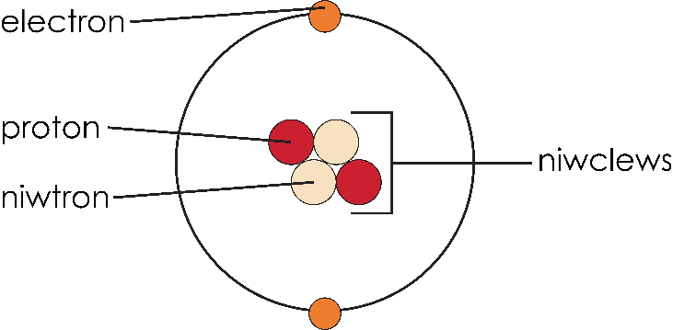

Protonau, niwtronau ac electronau yw’r gronynnau is-atomig.
- Enwch y ddau fath o ronyn atomig sy’n ychwanegu at fàs atom.

__________________________________________________________________________________
- Enwch y man lle mae’r ddau ronyn hyn i’w canfod.

__________________________________________________________________________________
- Rhif atomig heliwm yw 2. Rhowch nifer y protonau a’r electronau yn yr atom heliwm:
- Nifer y protonau ______

- Nifer yr electronau _____

Rhif màs heliwm yw 4 oherwydd bod pedwar gronyn is-atomig yn niwclews yr atom.
- Cyfrifwch nifer y niwtronau mewn atom heliwm. Dangoswch eich gwaith cyfrifo.

__________________________________________________________________________________
- Cwblhewch y mynegiad i ddangos sut i gyfrifo nifer y niwtronau mewn unrhyw atom.

Nifer y niwtronau = __________________________ - __________________________
- Mae symbol atomig elfen yn dangos symbol yr elfen, y rhif màs a’r rhif atomig. Symbol atomig heliwm yw ${}_{2}^{4}{He}$.

Mae’r rhif màs i’w weld ar y brig ac mae’n fwy. Mae’r rhif atomig i’w weld ar y gwaelod. Llenwch y tabl.
Symbol atomig | Rhif màs | Rhif atomig | Nifer y protonau | Nifer yr electronau | Nifer y niwtronau
$${}_{9}^{19}{ F}$$ | 19 | 9
$${}_{8}^{16}O$$
$${}_{11}^{23}{Na}$$
- Mae’r diagramau’n dangos atom lithiwm ac ïon lithiwm.

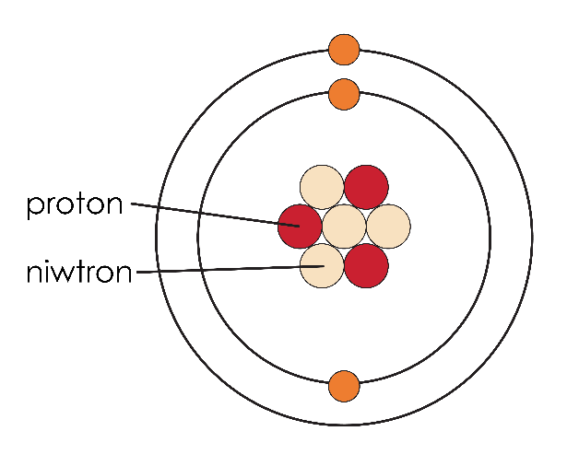 | 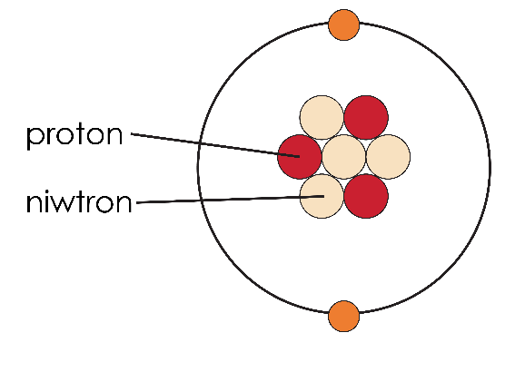
A | B

- Ar gyfer pob diagram, nodwch nifer y protonau, yr electronau a’r niwtronau.

A protonau = ______ electronau = ______ niwtronau = _____

B protonau = ______ electronau = ______ niwtronau = _____

- Mae gan bob proton wefr +1. Mae gan bob electron wefr -1. Cyfrifwch wefr gyffredinol A a B.

A ____________________________________________________________

B ____________________________________________________________

- Nodwch pa ddiagram sy’n dangos ïon lithiwm.

- Gelwir atomau sydd â’r un nifer o brotonau ond niferoedd gwahanol o niwtronau yn isotopau.
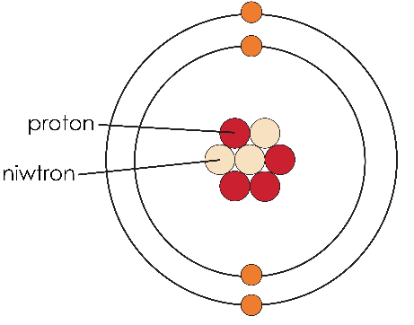 | 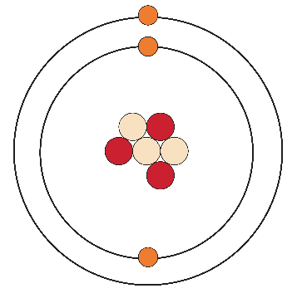 | 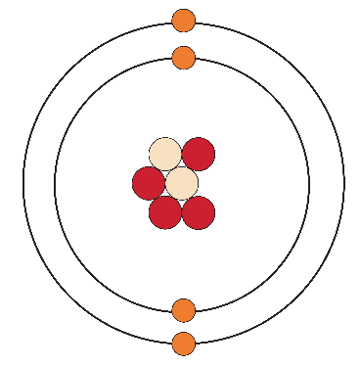
C | D | E

Rhowch nifer y protonau, yr electronau a’r niwtronau ym mhob diagram o atom.

C protonau = ______ electronau = ______ niwtronau = _________

D protonau = _______ electronau = _______ niwtronau = _______

E protonau = _______ electronau = _______ niwtronau = ________

- Nodwch y diagram sy’n dangos isotop lithiwm. Rhowch resymau dros eich ateb.

__________________________________________________________________________________

__________________________________________________________________________________

__________________________________________________________________________________

- Yr isotop carbon mwyaf cyffredin yw ${}_{6}^{12}C$ ond mae isotopau eraill yn bodoli.

Mae’r tabl yn dangos nifer y protonau a’r niwtronau mewn tri atom gwahanol, sef X, Y a Z.
Atom | Nifer y protonau | Nifer y niwtronau
X | 6 | 8
Y | 6 | 7
Z | 7 | 7

Ysgrifennwch y symbol atomig ar gyfer:

(a) | atom X
(b) | atom Y

- Eglurwch pam nad yw atom Z yn isotop carbon.

__________________________________________________________________________________

__________________________________________________________________________________
- Defnyddiwch y tabl cyfnodol i adnabod elfen atom Z.

__________________________________________________________________________________

- Ysgrifennwch y symbol atomig ar gyfer atom Z.

